La UR-202S - dite « le Hammerhead » - à l’épreuve du métal

Bâle – Mars 2011
«Depuis les débuts d’URWERK, nos créations ont toujours été présentées sur bracelet cuir » explique Martin Frei, artiste et chef de création pour URWERK. « J’aime le caractère intemporel du cuir, le mélange entre l’hyper modernisme de nos montres et le classicisme de leurs attaches. Mais je suis également un amoureux du côté massif et plein des objets. Une UR-202S tout métal, bracelet compris, était donc, pour moi, un choix qu’il nous fallait proposer ».

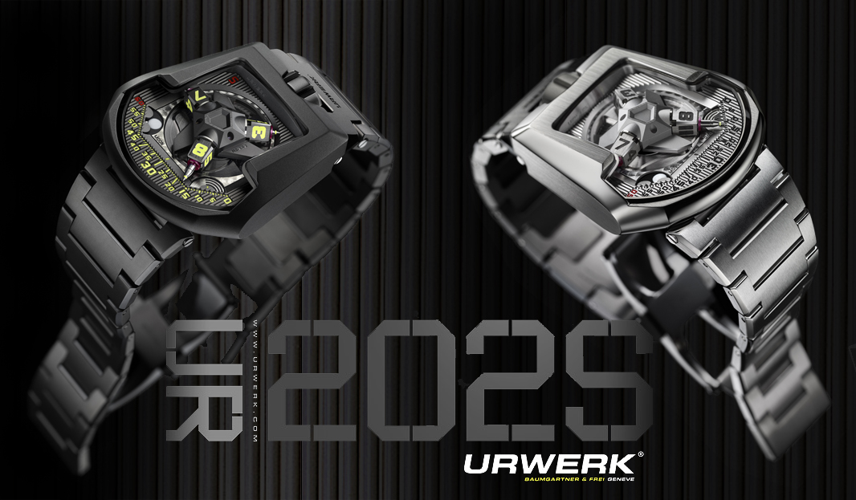

La UR-202, dite le « Hammerhead » renait donc sous une forme plus radicale. Une mutation rendue possible grâce à la collaboration entre URWERK et la maison Maspoli.

La maison Maspoli est un acteur de la scène horlogère depuis 1951. Sa spécialité, le bracelet métal. A sa tête, MM. Vincent Maspoli et Flavio Moscatello, des artisans dans l’âme. Ils ont dit « chiche » et se sont pris au jeu quand URWERK les a approchés pour créer les 50 exemplaires de ce petit bijou métallique.

« Nous avons été séduits par la philosophie de la maison URWERK qui s’apparente sur bien des points à la nôtre. Nous avions pour ambition commune de créer la Rolls des bracelets et nous n’avons fait aucune concession pour atteindre notre but. Nous avons tout usinés chez nous, des outils nécessaires à la fabrication du bracelet au bracelet lui-même, car pas moins de 11 phases de travail différentes sont indispensables pour atteindre ce niveau d’exigence. Sur les 22 maillons requis pour chaque bracelet, seuls 6 d’entre eux sont semblables » explique fièrement M. Moscatello, fort de ses 43ans de métier.

Outre, son bracelet, la UR-202S – S pour « Stripe » - se différencie des autres membres de la collection 200 par un décor de cadran hors norme : une zébrure trois-dimensionnelle courant tout le long de la platine. Une liberté de création rendue possible grâce à l’acquisition récente de la 1ère machine CNC 5 axes d’URWERK. Désormais, l’usinage de 80% des pièces de la complication de la UR-202S se fait sous toit. Felix Baumgartner nous dit : « Au vu du nombre de pièce que nous créons par an, cet investissement peut paraître démesuré mais il nous offre une flexibilité et une maîtrise de la qualité qui n’a pas de prix ». Platine ; carrousel central, plots des heures, aiguilles télescopiques, tous les éléments qui forment la complication satellite sont désormais d’origine maison.

La Complication satellite
Le temps, sur la UR-202S, se lit sur les 3 plots pivotant des heures. Ces plots pivotants sont traversés par une aiguille des minutes télescopique. Celle-ci trace sa course en suivant à la ligne les trois segments des minutes : 0- 14 ; 15-44 ; 45-60. En extension, cette aiguille permet une lecture du temps confortable, rétractée elle assure la rotation de la complication satellite central.
Le carrousel – modèle breveté - forme le centre névralgique de la complication satellite. Il est à la base de la rotation des plots des heures mais aussi de toutes les manœuvres effectuées par les trois aiguilles télescopiques. Le carrousel est d’une technicité telle qu’il requière un usinage à 3 microns près. Après usinage, le carrousel – plots des heures inclus – est ajusté manuellement. Un traitement de surface PE-CVD « blacktop » lui est appliqué. Il lui donnera sa couleur finale et durcira sa surface, diminuant ainsi son coefficient de friction.
Les Transporteurs sont les éléments permettant à chacune des aiguilles de parfaitement conformer sa longueur aux 3 segments horizontaux de l’indication des minutes. Une des extrémités du transporteur suit la came – élément qui délimite le chemin à parcourir par l’aiguille – dont la forme a été calculée à partir de 380 points de référence. L’autre extrémité du transporteur contrôle l’allongement de l’aiguille.

Chaque transporteur présente une épaisseur de 0.895mm, il est couvert d’un traitement de lubrification MOVIC d’une épaisseur de 0.005mm, soit une épaisseur totale de 0.900mm. Sachant que la hauteur du carrousel est de 0.905mm, la marge d’erreur dans la conception du système est inférieure à 0.005mm.
Une phase de lune et une indication jour/nuit viennent compléter les indications présentes sur le cadran.

- Les aiguilles télescopiques des minutes
Les 3 aiguilles télescopiques des minutes mesurent 4.8mm en pleine extension et permettent une lecture de l’heure aisée et agréable. Rétractées, elles ne mesurent plus que 1.8mm.
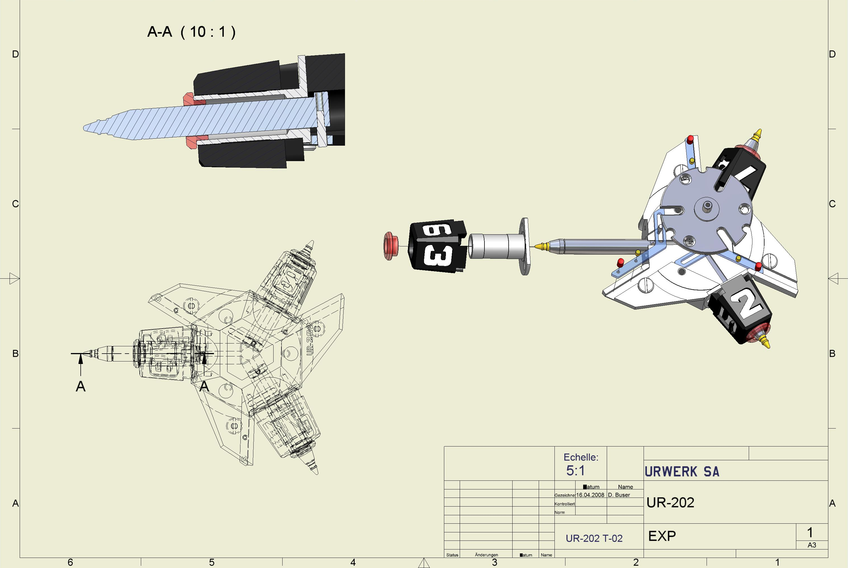

SPECIFICATIONS TECHNIQUE - UR-202S

Mouvement
Calibre | UR 7.03 automatique
Rubis | 34
Balancier | Monométallique
Fréquence | 28,800v/h, 4Hz
Spiral | Plat
Réserve de marche | 39 heures
Organe moteur | Barillet unique
Remontage | Masse oscillante unidirectionnelle modulée par une double turbine

Finition
Platine rhodiée et perlage
Têtes de vis polies et fentes anglées
Goupilles bouts bombés polis

Indications
Complication satellite – modèle breveté – avec heures vagabondes et minutes télescopiques
Indication jour/nuit
Phase de lune

Caractéristiques principales
Platine et heure satellite en ARCAP P40; transporteurs en bronze béryllium traité avec MOVIC; aiguille télescopique en titane
Dos de la montre: levier de contrôle du remontage

finition
Carrousel diamanté
Traitement PE-CVD (plasma-enhanced chemical vapour deposition)
Indications des heures et minutes traités Super-Luminova

Boîte
Matière: or gris ; or rouge ; acier poli ; acier traité AlTiN (Aluminium ; Titane; Nitride) ; bracelets métal assortis ; fond en titane
Dimensions: 45.7mm x 43.5mm x 15mm
Etanchéité: 3ATM (30m)

________________________________________________
Contact media :
Mlle Yacine Sar e-mail : press@urwerk.com
tel: +41 22 900 2027 cell: +41 79 8344665

